AKTIVNOSTI ZA UČENIKE PO INDIVIDUALIZIRANOM PROGRAMU (2.sat)
5.c i 5.d razred (30.04.)
TEKUĆICE

- Otvori udžbenik na 82. stranici.
- Napiši naslov u bilježnicu.
- Ponovi svoja znanja o tekućicama, a nauči i poneki novi pojam uz interaktivnu sliku – kako ćeš mišem prolaziti preko interaktivnih elemenata pojavljivati će ti se objašnjenja, fotografije, priče i za kraj kviz.
- Dok proučavaš interaktivnu sliku, zapiši nepoznate pojmove i objašnjenja. Zapiši i značenja pojmova koje si zaboravio.
https://view.genial.ly/5dc2dcbed936a80f34ec7f89
- Nacrtaj skicu u bilježnicu i imenuj dijelove tekućica na skici:
Crni pravokutnik – imenuj mjesto gdje rijeka izvire
Crveni pravokutnik – imenuj tip riječnog ušća
Linije – imenuj manje tekućice koje se ulijevaju u veće
Elipse (ovalni oblik) – imenuj obale tekućica

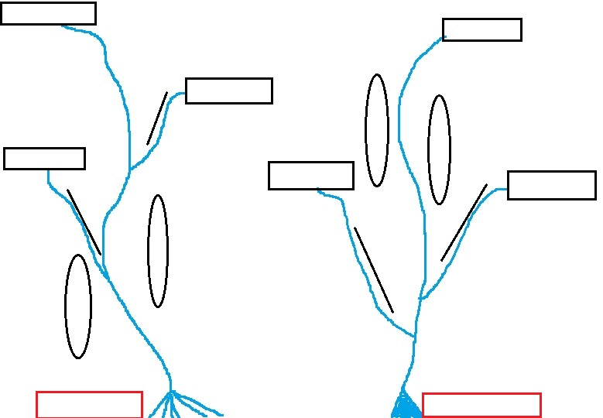

- Otvori atlas i pronađi nabrojene tekućice. Prati njihov tok od izvora do ušća, dobro prouči ušće i razvrstaj tekućice u tablicu s obzirom na tip ušća. Tablicu nacrtaj u bilježnicu i nadopuni tekućicama.
Dunav, Nil, Temza, Rajna, Neretva, Amazona, Mississippi
delta | estuarij

- Pročitaj odlomak u udžbeniku „Riječni režim“
- U bilježnicu zapiši u obliku natuknica sljedeće:
RIJEČNI REŽIM - ______________________________________ (što je?)
  - može biti: ______________________________________________

- Pročitaj odlomak slijev i porječje u udžbeniku na 84. stranici.
- Zapiši u bilježnicu sljedeće:
SLIJEV - _________________________________________(što je?)
  - tekućice Republike Hrvatske pripadaju ____________________ i ______________________ slijevu
PORJEČJE - _____________________________________(što je?)

- Otvorite atlas na geografsku kartu Republike Hrvatske i navedene tekućice razvrstajte prema pripadajućem slijevu.
Dunav, Cetina, Drava, Mirna, Una, Zrmanja, Kupa, Krka, Sava, Mura
JADRANSKI SLIJEV | CRNOMORSKI SLIJEV

